北京工业大学2012——2013 学年第 Ⅱ 学期
“概率论与数理统计”课程(工)试题答案
一、填空题（每空2分,共30分）
1．设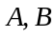为事件，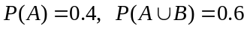。当与互不相容时, 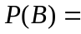 0.2 ；当与相互独立时, 1/3 。
2．设连续型随机变量的分布函数为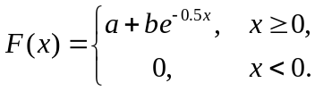 其中与为常数，则
1 ，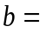 -1 。
3．设随机变量X服从参数为 的泊松分布，且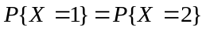，则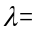 2 ,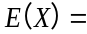
2 。
4．设随机变量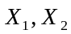相互独立，且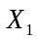～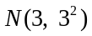，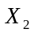～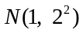。令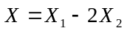, 则E(X)= 1 , 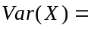 25 。进一步，记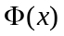为标准正态分布的分布函数，且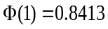，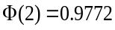，则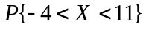＝ 0.8185 。
5．设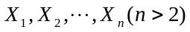为抽自正态总体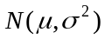的随机样本，记
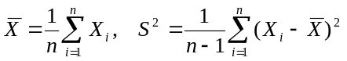.
则～ N(μ,σ²/n) ， 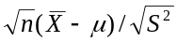～， 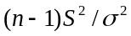～。
6．设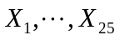是抽自总体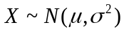的随机样本，经计算得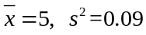。根据本试卷第6页上的分布表与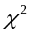分布表，得未知参数的置信系数为0.95的置信区间为[4.876166, 5.123834]，的置信系数为0.95的置信区间为[0.05487, 0.17418]。
二、解答题 (每小题14分，共70分)
- 根据世界卫生组织数据，我国居民肺癌患病率为38.46人/10万人。另外根据我国《居民营养与健康状况调查》结果，居民吸烟率为31%，而根据医学研究发现，吸烟者患肺癌的概率是不吸烟者的10.8倍。
(1). 求不吸烟者患肺癌的概率与吸烟者患肺癌的概率各是多少；
(2). 随机抽取一位居民做检查后，发现其患有肺癌。求这个居民是吸烟者的概率。
解 随机抽取一位居民，用B₁表示其吸烟，B₂表示不吸烟，A表示患有肺癌。则
P(A)=38.46/100000=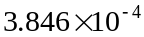，P(B₁)=0.31, P(B₂)=0.69.
再设P(A|B₂)=x, 则P(A| B₁)=10.8×P(A| B₂)=10.8x。
(1). 由全概率公式，得
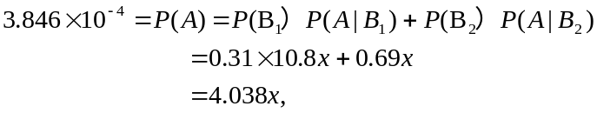
解上述方程，得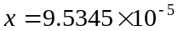。所以，P(A|B₂)=, 即9.5245人/10万人；P(A| B₁)=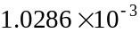, 即102.86人/10万人。
(2). 由贝叶斯(或条件概率)公式，得
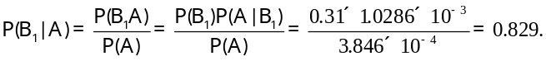
2. 设随机变量有概率密度函数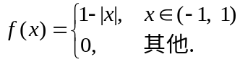 令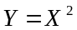，求：
(1).的概率密度函数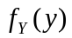；(2).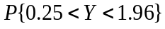；(3).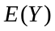和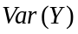。
解 (1).记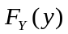为随机变量Y的分布函数，则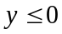时，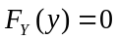；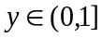时,
；
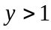时，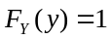。于是，
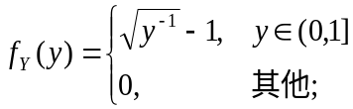
(2).0.25；
(3).；
由 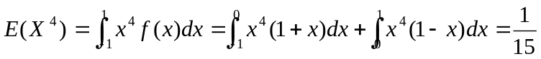 及
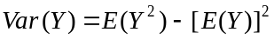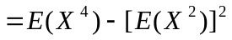，
得 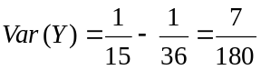.
3．设二维随机变量(X,Y)的联合概率密度函数为
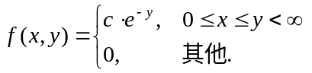
(1).求常数c； (2).求X和Y的边缘概率密度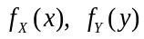；
(3). 问X和Y是否独立？为什么？ (4).求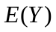。
解 (1). 由，得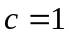；
(2). 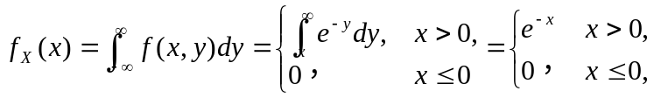
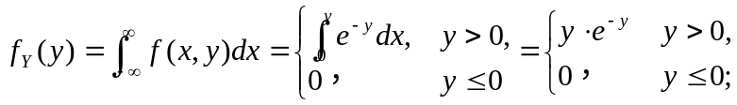
(3). 因以概率为1的有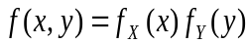，所以X和Y不独立；
(4). 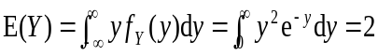。
4．若为抽自总体的随机样本，总体X有概率密度函数
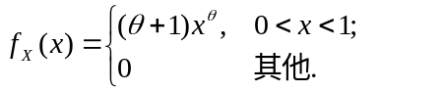
其中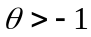为待估参数，求的矩估计与极大似然估计。
解 记 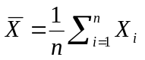。由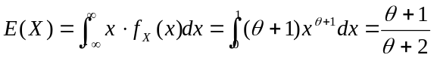。利用
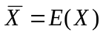，得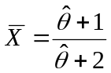。解该式，得 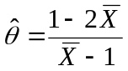;
记 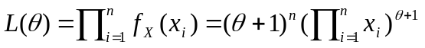为参数的似然函数。则
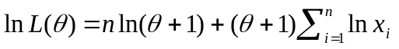,
令 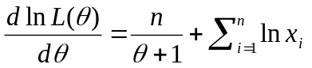=0, 解得 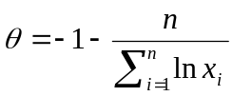。故
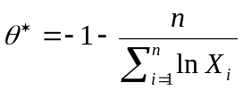.

5．设学生某次考试成绩服从正态分布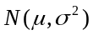，现从该总体中随机抽取25位的考试成绩,
算得样本均值为76.5，标准差为9.5分。问在显著性水平0.05下，从样本看，
(1).是否接受“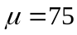”的假设？
(2).是否接受“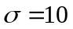”的假设？
附 分布与分布表
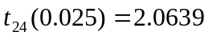 | 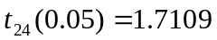 | 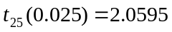 | 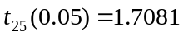
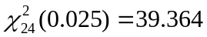 | 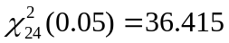 | 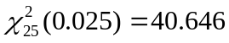 | 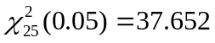
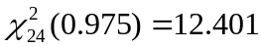 | 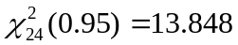 | 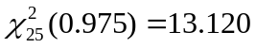 | 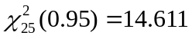
解 n=25，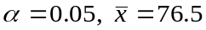，s=9.5。
(1). 由 ，知接受原假设，即接受“”的假设；
(2). 由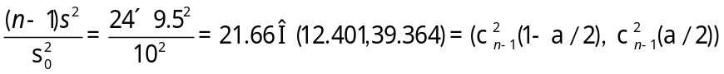，知接受原假设，即接受的假设。

